Fiche descriptive de la formation
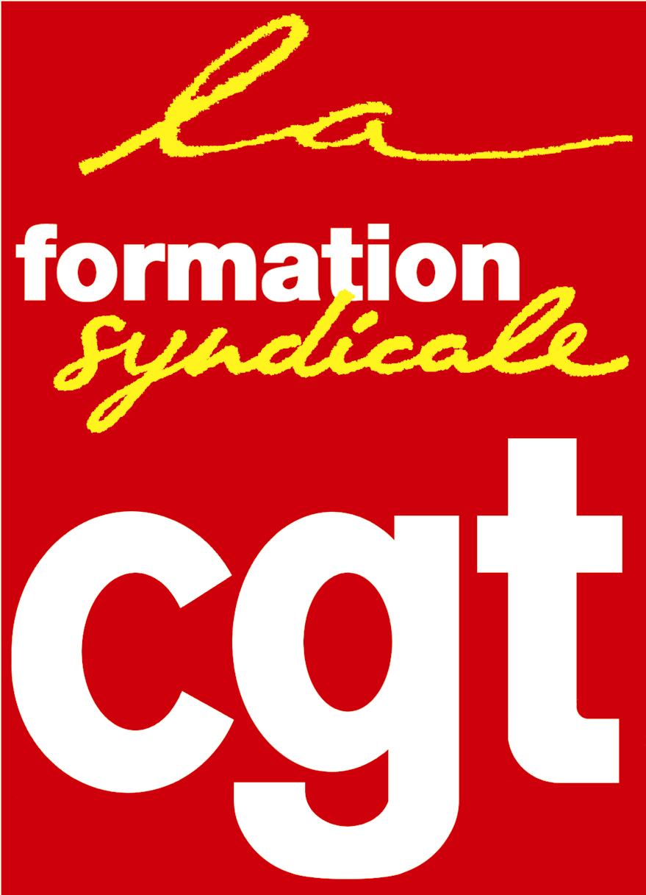
Animateur ou Animatrice Vie Syndicale

Public :
Les animateurs et animatrices de la Vie Syndicale dans les Unions Départementales et les Fédérations. Ce stage peut également être suivi par les Secrétaires Généraux d’UD et FD.

Le contexte qui amène à faire de la formation :
Cette formation se donne pour objectif d ‘équiper les animateurs et animatrices de la Vie Syndicale, en application de la résolution 3 du 50ème congrès confédéral qui prévoit de « mettre en place à tous les niveaux de l’organisation des animateurs ou animatrices à la Vie Syndicale, renforcer leur rôle, les former à leur mandat et notamment sur les tâches de syndicalisation ».

Les objectifs de formation :
A l’issue de cette formation, les stagiaires seront en capacité de définir le rôle et les missions de l’animateur ou animatrice à la Vie Syndicale et d’identifier les outils nécessaires à la réalisation de ces missions.

Les thèmes abordés :
Thème 1 : Rôle et missions de l’animateur à la Vie Syndicale
Thème 2 : Connaissance du salariat et des forces organisées de la CGT
Thème 3 : Le suivi de l’audience et de la représentativité de la CGT
Thème 4 : La conception du projet de syndicalisation pour renforcer et structurer l’organisation

Thème 5 : Assurer une qualité de Vie Syndicale

Les prérequis à cette formation :
Les stagiaires devront déjà avoir suivi la Formation syndicale générale de niveau 1 et 2
(tronc commun).

Évaluations prévues :
- Evaluations estimatives à l’issue de chaque thème
- Evaluation estimative globale à l’issue de la formation.

Forme et durée de l’action de formation
- Stage de 5 jours du 21 au 25 janvier 2019 au Centre Confédéral de Formation Syndicale Benoît Frachon à Courcelle-sur-Yvette.
- Animatrice : Marilyn Homon

